Вопросы исследования сжатых железобетонных элементов, усиленных различными видами композитных материалов
.

П.П.Польской, С.В.Георгиев

Кафедра железобетонных и каменных конструкций РГСУ согласно [1] приступила к выполнению третьего этапа исследования железобетонных конструкций усиленных с использованием композитных материалов в качестве внутренней и наружной арматуры. До этого проводились эксперименты с использованием стекло - и углепластиковой рабочей арматуры, а также опыты по усилению нормальных сечений железобетонных балок внешней композитной арматурой.
Настоящая статья открывает на страницах данного журнала целый ряд публикаций, посвященных исследованию центрально и внецентренно сжатых элементов различной гибкости.
На основе выполненного анализа работ российских и зарубежных исследователей [5-10 и др.] было установлено, что к настоящему времени накоплен достаточно большой экспериментальный материал по исследованию несущей способности усиленных изгибаемых железобетонных конструкций. В качестве композитных материалов использовались стекло и углепластики холодного и горячего отверждения. Результаты этих исследований нашли отражение в практических наработках по усилению конструкций нетрадиционным методом. Предложены и различные методики их расчета, включая Россию [4].
Вместе с тем, следует отметить, что проведенные эксперименты по исследованию прочности железобетонных балок, усиленных с помощью различных видов композитных материалов, включая и расчетный аппарат, не дали полного ответа на имеющиеся вопросы. Они связаны с тем, что многие авторы, используя однотипные материалы, получили противоречивые результаты. Причина на наш взгляд кроется в отсутствии комплексности проводимых экспериментов, а так же в том, что имеются существенные различия зарубежных исследователей в подходах к вопросам конструирования и армирования железобетонных элементов. Особенно это касается соотношения размеров опытных образцов.
Исследованию усиленных сжатых элементов в России уделено значительно меньшее количество работ. Наиболее полной в этом направлении является работа [8], которая посвящена усилению сжатых кирпичных и железобетонных колонн небольшой гибкости. Поэтому, можно говорить о том, что в настоящее отсутствуют данные о влиянии на прочность усиленных сжатых элементов различных варьируемых факторов. К ним, в частности, относятся: класс стальной арматуры, особенно А600, которая с 1.01.2013г. разрешена к преимущественному использованию для обычных элементов; вид композитной арматуры и метод усиления (наклеивание на поверхность, вклеивание в штрабу, обертывание); наличие или отсутствие поперечных композитных хомутов и анкеров на торцах усиливающей арматуры; проценты стального и композитного армирования и др. Ответы на эти вопросы может дать только хорошо спланированные и проведенные эксперименты.
В России пока нет и нормативной базы по расчету усиленных конструкций, утвержденной на государственном уровне, которая бы позволяла беспрепятственно использовать новые технологии при усилении конструкций.
Для получения ответов на поставленные вопросы, была составлена программа исследований, которая представлена на рис. 1. Она составлена в соответствии с задачами исследования и разбита на два этапа. На первом этапе испытываются короткие стойки с гибкостью $λ_{h}=\text{10}$, имеющие рабочую арматуру из 4ø12 класса А500. На втором этапе – испытывались аналогичные по размерам сечения и армированию опытные образцы с гибкостью $λ_{h}=\text{20}$. Процент армирования в сжатых элементах обоих серий составлял $μ_{s}=1,\text{45}\text{\%}$.
На обоих этапах исследования предусматривается изучение влияния на прочность и деформативность следующих факторов: вида композитной арматуры (полосы или стрежни) и метода усиления (наклеивание на поверхность
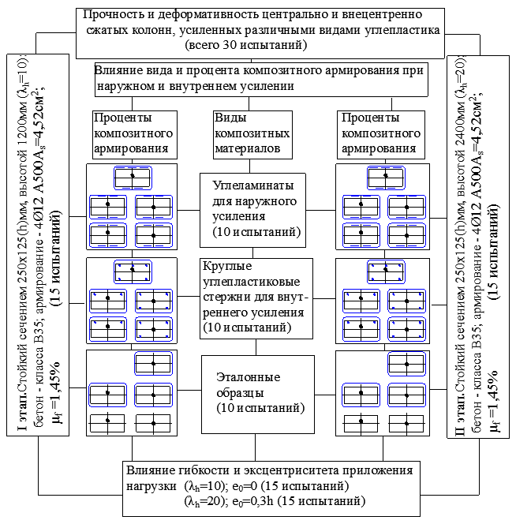
Рис.1 – Программа испытаний для исследования влияния вида и процента композитного армирования на несущую способность усиленных сжатых железобетонных элементов при различной гибкости и эксцентриситете приложения нагрузки.
или вклеивание в штрабу), процента композитного армирования $μ_{f}$при различном расположении элементов усиления; наличия или отсутствия хомутов из углеткани; эксцентриситета приложения нагрузки; гибкости усиленных элементов (рис. 2).
Для достижения этой цели стойки обоих этапов были разбиты на десять дополнительных серий. Серия «А»-эталонные центрально сжатые стойки без элементов усиления; «Б» - тоже, стойки усиленные хомутами из углеткани;
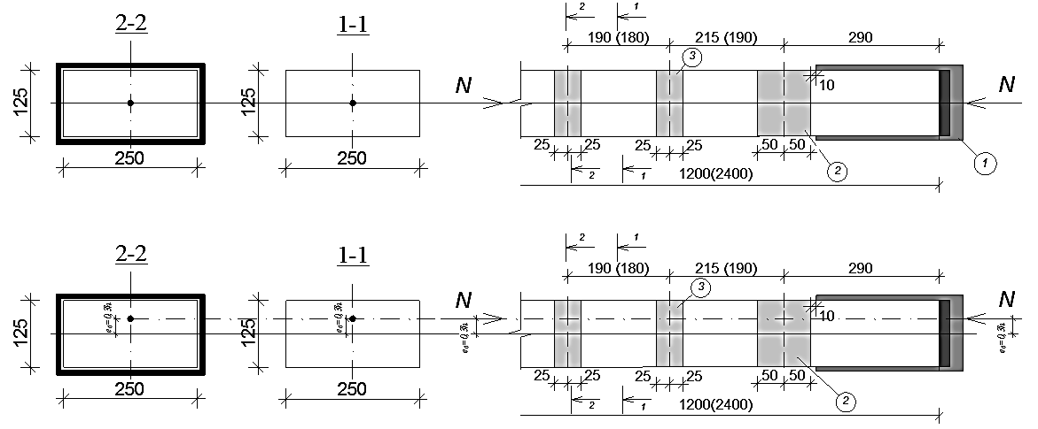
Рис.2 – Схемы усиления и приложения нагрузки.
1- стальной оголовок; 2 - торцевые анкера; 3 - хомуты.
Примечание: В скобках даны размеры для стоек с гибкостью $λ_{h}=\text{20}$.
«В» - эталонные внецентренно сжатые стойки; «Г» - тоже, стойки с хомутами из углеткани; «Д» - центрально сжатые стойки, усиленные вклеенными стержнями из углепластика; «Е» и «Ж» - внецентренно сжатые стойки, усиленные вклеенными стрежнями с разным площадью сечения А_{f}; «И» - центрально сжатые образцы, усиленные наклеенными углеполосами; «К» и «Л» - внецентренно сжатые стойки, усиленные наклеенными углеполосами с разной площадью сечения А_{f}.
В соответствии с программой исследований было изготовлено 30 опытных образцов, по 15 стоек на каждом этапе. Нормативные значения прочности бетона на осевое сжатие -$R_{\text{bn}}^{\text{exp}}$и растяжение - $R_{\text{btn}}^{\text{exp}}$приняты по табл. 6.7 [3] в зависимости от класса бетона полученного по результатам испытания стандартных кубов с ребром 150мм. Цилиндрическая прочность на осевое сжатие получена согласно табл.3.1EN 1992-1-1:2004(E) [11].

Литература:
- Польской П.П., Маилян Д.Р. Композитные материалы - как основа эффективности в строительстве и реконструкции зданий и сооружений [Электронный ресурс] //«Инженерный вестник Дона», 2012, № 4. – Режим доступа: http://www.ivdon.ru/magazine/archive/n4p2y2012/1307 (доступ свободный) – Загл. с экрана. – Яз. рус.
- Польской П.П., Мерват Хишмах, Михуб Ахмад. О влиянии стеклопластиковой арматуры на прочность нормальных сечений изгибаемых элементов из тяжелого бетона [Электронный ресурс] // «Инженерный вестник Дона», 2012, №4, – Режим доступа: http://www.ivdon.ru/magazine/archive/n4p2y2012/1304 (доступ свободный) – Загл. с экрана. – Яз. рус.
- СП63.13330.2012: Бетонные и железобетонные конструкции. Основные положения. Актуализированная редакция СНиП 52-01-2003. [Текст] // ФАУ«ФЦС», 2012,155с.
- Руководство по усилению железобетонных конструкций композитными материалами. Под руководством д.т.н., проф. В.А. Клевцова. [Текст] // НИИЖБ, 2006,48с.
- Хаютин Ю.Г., Чернявский В.Л., Аксельрод Е.З. Применение углепластиков для усиления строительных конструкций [Текст] // Бетон и железобетон, 2001, №6, С.17-С.20;2003, №1, С.25-29.
- Шилин А.А., Пшеничный В.А., Картузов Д.М. Внешнее армирование железобетонных конструкций композитными материалами [Текст] // ОАО «Издательство Стройиздат», 2007, 184с.
- Грановский А.В., Костенко А.Н., Молчанов А.Л. Усиление железобетонных колонн каркасных зданий в сейсмоопасных районах с использованием элементов внешнего армирования из углеволокна [Текст] // «Сейсмостойкое строительство. Безопасность сооружений», 2007, №2, С.36-38
- Костенко А.Н. Прочность и деформативность центрально и внецентренно сжатых кирпичных и железобетонных колонн, усиленных угле- и стекловолокном // Автореферат дис. на соискание ученой степени к.т.н. // 2010, 26с.
- ACI 440.2R-02: Guide for the Design and Construction of Externally Bonded FRP Systems for Strengthening Concrete Structures [Текст] // American Concrete Institute, 2002, 45р.
10. Eurocode 2: Design of concrete structures - Part 1-1: General rules and rules for buildings [Текст] // Singapore standard, 2004, 225р.

